UČENICA OŠ GORNJA VEŽICA IVONA BREZOVEC OSVOJILA BRONCU NA MEĐUNARODNOM NATJECANJU IZ ENGLESKOGA JEZIKA HIPPO 2021
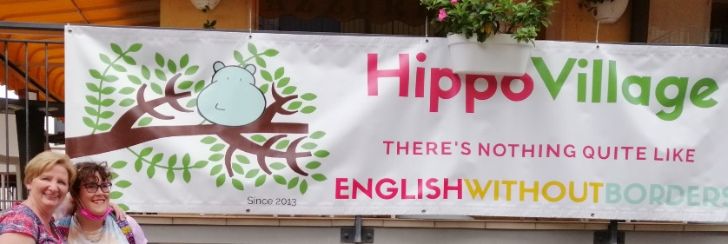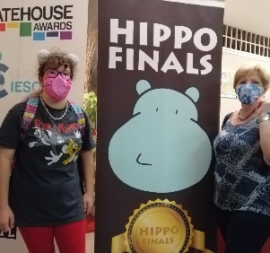
Na ovogodišnjem međunarodnom natjecanju iz engleskoga jezika “International English Language Olympiad HIPPO 2021 - English Without Borders“ sudjelovalo je ukupno 48 125 učenika osnovnih i srednjih škola te škola stranih jezika iz 42 zemalja s triju kontinenta - Europe, Azije i Afrike. Sudionici su bili raspoređeni prema uzrastu u pet kategorija. Natjecanje organizira i provodi Global HIPPO Association, a sponzori su Gatehouse Awards iz Velike Britanije i Mizzou Academy, College of Education, University of Missouri iz Sjedinjenih Američkih Država.
Učenici OŠ Gornja Vežica u Rijeci već petu godinu zaredom sudjeluju u ovom uglednom međunarodnom natjecanju, a školski je koordinator regionalne razine natjecanja profesorica Gracijela Orobabić koja i kao mentorica svoje učenike potiče na razvoj kompetencija za 21. stoljeće – na komunikaciju, suradnju, kritičko mišljenje i kreativnost na engleskom jeziku. Sve ove vještine valja primijeniti na natjecanju HIPPO koje, osim izvrsnoga znanja engleskoga jezika, promiče suradničke odnose, toleranciju, prihvaćanje drukčijih kultura i običaja vodeći se idejom “Open Heart & Open Mind = Citizens of the World“. Veći broj učenika profesorice Orobabić, sudionika natjecanja, plasirao se tijekom godina na Državnu razinu natjecanja, a ove godine naša učenica Ivona Brezovec dospjela je i na finalnu, svjetsku razinu natjecanja.
Natjecanje je održano u Lido di Jesolo, u Italiji od 19. do 21. rujna 2021. Među 186 finalista, od kojih su neki zbog epidemioloških uvjeta sudjelovali online, naša učenica Ivona Brezovec osvojila je treće mjesto u svojoj kategoriji HIPPO 3. Svečana dodjela nagrada održana je u Teatro Vivaldi gdje su naša Ivona i njezina mentorica, naša učiteljica Gracijela, primile brončanu medalju i plaketu. Potvrdu o svojim izvrsnim jezičnim kompetencijama primit će i iz Velike Britanije od svjetski priznate organizacije Gatehouse Awards.
Vrlo smo ponosni na našu Ivonu koja je još jednom dokazala da se dodatno uloženi rad i vrijeme uistinu isplate. Želimo joj mnogo uspjeha u daljnjem školovanju.
Keep up the good work, Ivona!
